面向导盲领航的YOLO加速系统
技术报告

参赛方向 AMD自主选题赛道
参赛人员 ____________________
团队编号 ____________________
团队名称 ____________________

摘要
本项目面向导盲领航机器人对高效、低功耗环境感知的需求，构建基于 AMD Zynq-7020 的 YOLOv4-tiny 目标检测加速系统。研究以可复用硬件算子、片上数据缓冲和处理器协同调度为核心，将超声测距与人体存在雷达接入目标检测处理链路，形成视觉信息与辅助传感信息协同的环境感知架构。系统能够输出目标类别、空间位置、视觉得分及辅助传感信息，为障碍物描述、语音提示和路径规划提供统一、结构化的感知接口。
本团队系统的完成了图像采集与显示、板上目标检测、传感接口接收和固定权重得分计算等功能验证。板上运行记录显示，单次前向计算时间为 461.799 ms；综合实现结果显示，DSP 使用量为 218/220，芯片功耗评估结果为 2.821 W。上述结果表明，系统能够在 AMD Zynq-7020 平台上实现目标检测加速、多源信息接入与感知结果融合，为导盲领航机器人的环境理解、信息提示和路径规划提供硬件基础。
关键词 导盲环境感知；FPGA；Zynq-7020；YOLOv4-tiny；多传感器信息处理

目录
1 设计概述 1
1.1 应用需求与研究范围 1
1.2 系统设计目标 1
1.3 设计特色 1
1.4 技术路线与评价重点 1
2 系统组成与实现 2
2.1 软硬件分工与数据流 2
2.2 FPGA算子加速设计 4
2.3 多传感器辅助得分处理 6
2.4 传感接口与机器人平台 8
3 功能验证与性能分析 11
3.1 图像采集与预处理 11
3.2 板上目标检测 11
3.3 辅助得分与机器人演示 13
3.4 资源 时序与功耗 15
3.5 实验结果的综合讨论 18
4 总结与后续研究 19
4.1 当前工作总结 19
4.2 后续研究方向 19
4.3 工程复现与验证安排 19
4.4 后续实验安排 20
参考文献 21
附录 程序与接口设计摘录 22
A 摄像头采集与图像预处理 22
B 目标检测程序 24
C 辅助得分处理程序 26

1 设计概述

1.1 应用需求与研究范围
导盲领航系统首先需要识别行进路径附近的目标，并将目标相对于机器人运动方向的空间关系转换为可执行的提示信息。视觉检测能够同时提供类别和图像位置，但其输出受光照、遮挡、目标外观以及成像距离影响。超声测距直接反映传感器波束方向上的回波距离，人体存在雷达则提供与人体活动相关的状态信息。三类传感器的观测对象和测量尺度并不相同，因而系统设计的关键在于建立目标关联、空间对应和异常信息处理规则，而不是简单叠加传感器输出。
考虑到小型移动平台的逻辑资源、片上存储和供电能力有限，本文选用 YOLOv4-tiny 作为基础检测网络[1]，在 Zynq-7020 上划分处理器系统与可编程逻辑的功能边界。研究范围集中在导盲环境感知前端和机器人分项验证，主要考察网络推理的硬件组织方式、辅助传感数据的接口处理以及检测结果向执行机构传递所需的信号条件。连续导航、在线避障和视障用户测试不属于本阶段的已完成内容，而是建立在感知接口稳定之后的后续研究环节。

1.2 系统设计目标
系统设计目标可分为计算、感知和验证三个层面。计算层以可复用算子实现网络前向推理，通过片上缓冲和调度机制组织数据流，降低不同网络层重复配置硬件的代价。感知层输出目标框、类别、视觉得分以及传感器状态，并保持各支路的物理含义可追溯。验证层结合板上日志、内部逻辑波形和机器人实物动作，对输入、计算、接口和输出分别进行检查，从而为后续端到端测试建立模块级基线。
在导盲任务中，目标检测只是感知链路的起点。系统需要依据目标框与机器人行进方向的关系，进一步判断目标是否位于潜在通行区域，并在需要时结合距离信息生成提示或运动控制量。本项目目前完成了目标与辅助传感信息的获取，以及通过机械臂平台对执行接口进行的独立演示。该阶段的研究重点是保证感知输出具有明确的格式和时间关系，为后续的障碍分类、路径决策和人机交互提供可接入的信号基础。

1.3 设计特色
算子与资源组织方面，依据 YOLOv4-tiny 的层配置对卷积、池化、激活和上采样操作进行统一封装，并由处理器按照网络拓扑顺序完成层间调度。该组织方式使同一类计算结构可以服务于多个网络层，同时把计算并行度、片上存储需求和数据搬运开销纳入同一设计约束。
辅助信息接入方面，将视觉检测结果、超声测距特征和人体存在状态置于同一后处理流程中，并以固定权重形成融合得分。固定权重便于在硬件中实现和逐项检查，但其适用性取决于传感器与目标的空间对应、数据有效性和类别条件。因而，本文将融合结果作为工程实现的输出进行分析，不将单个样例的分数变化解释为总体识别性能的提升。
机器人验证方面，以轮式底盘和六自由度舵机机械臂承载传感器及执行机构，分别展示检测计算、辅助信息处理和抓取转移动作。实物演示用于验证接口连接和动作链路是否能够产生可观察输出；若要评价导盲应用，还需要在统一时间轴上记录感知结果、提示信号、运动响应和人工干预情况。

1.4 技术路线与评价重点
技术路线由数据输入、硬件计算、信息融合和分项验证四个环节组成。首先将采集图像转换为网络输入格式，随后由处理器调度可编程逻辑中的算子完成前向计算，再对输出执行解码、非极大值抑制和辅助信息处理。评价时分别考察程序计时、器件资源、接口波形和实物动作，先确认数据路径与模块功能，再在输入、时钟、权重和统计口径一致的条件下开展系统级比较。

2 系统组成与实现

2.1 软硬件分工与数据流
目标计算器件为 AMD Zynq-7000 系列 xc7z020clg400-1。器件由双核 ARM Cortex-A9 处理系统（PS）和可编程逻辑（PL）组成。PS 负责输入文件和模型权重读取、网络层调度以及检测结果整理；PL 承担卷积、池化、激活、上采样等重复计算，并接收超声、雷达等接口信号。通过存储与控制接口连接两部分，可将顺序控制和密集并行计算分离，同时保留对数据布局及执行状态的统一管理。
表2-1 处理系统与可编程逻辑的功能分工
处理层 | 主要职责 | 输入与输出
PS处理系统 | 读取输入与权重，组织网络层调用，整理检测结果 | 输入文件、配置参数；类别、坐标与得分
PL计算与接口 | 执行算子计算，采集传感信号并产生控制波形 | 特征图、权重或接口信号；计算结果与状态
存储与交互 | 保存输入、中间结果和采样记录，传递配置与数据 | 在处理器、算子和传感模块间交换数据

这种软硬件分工对应了目标检测程序的两类计算特征。层间控制、参数更新和结果整理具有较强的顺序性，适合由 PS 完成；卷积中的重复乘加、局部缓存和确定的接口时序具有较高的规则性，适合映射到 PL。系统的实际处理时间不仅由算子执行时间决定，还受到数据装载、缓存切换、主机调度和后处理的共同影响。
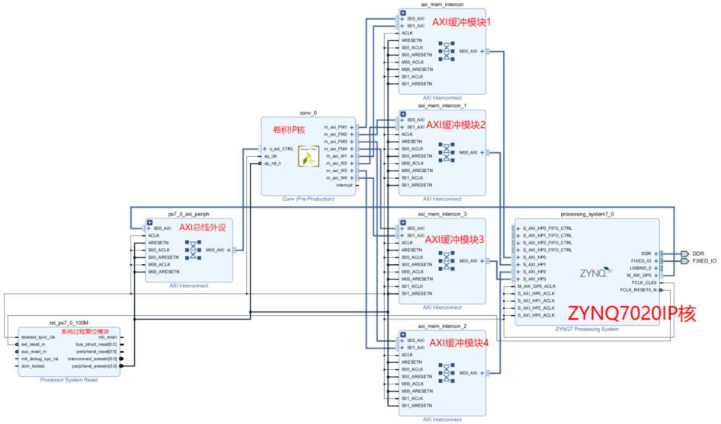
图2-1 目标检测计算工程结构
图 2-1 所示结构从输入文件、网络算子到检测输出描述了一次推理的主要数据路径。程序从存储介质读取图像和权重，按网络层顺序调用相应算子完成前向计算，再对输出进行格式转换、检测框解码和后处理。附录 B 给出了主程序及计时代码的对应摘录，以便将图中模块与实际执行区间对应起来。
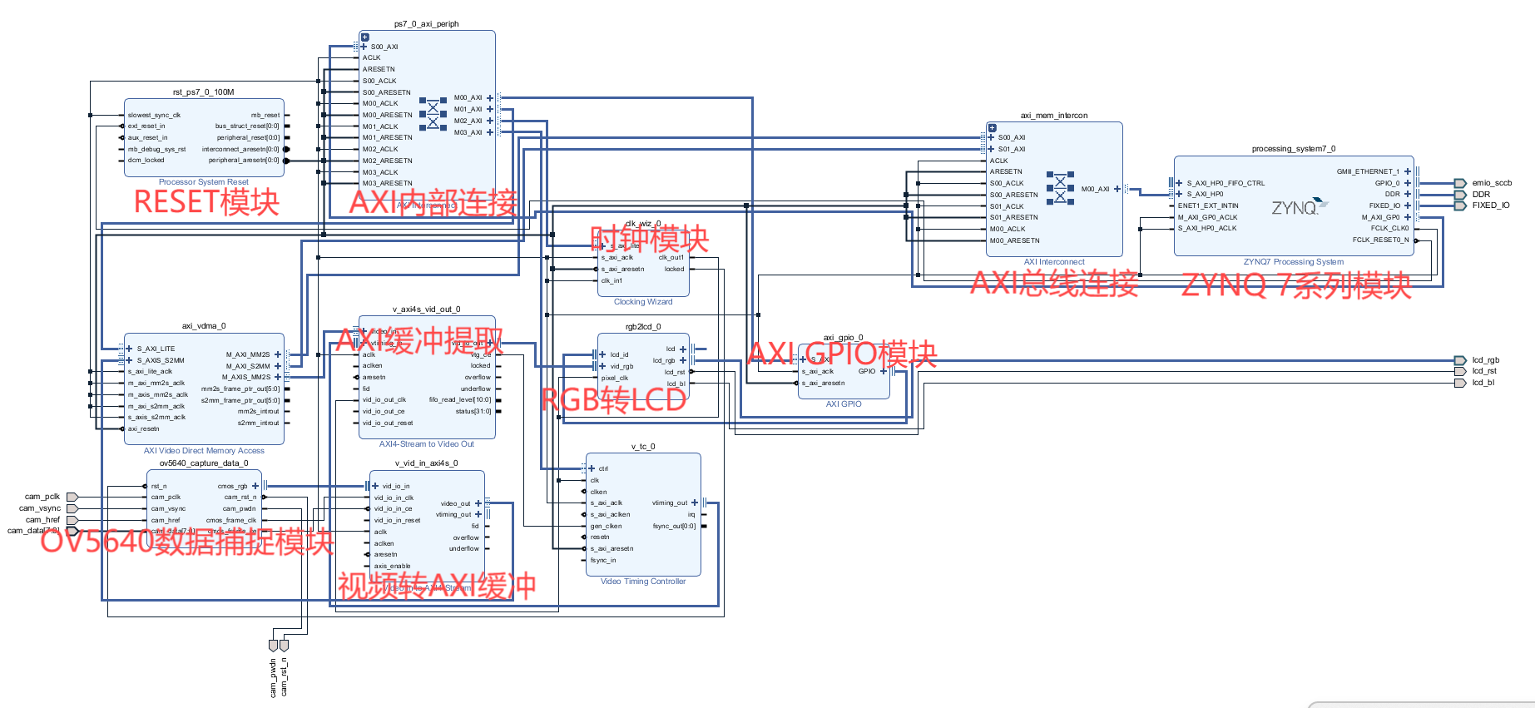
图2-2 摄像头采集与显示工程结构
图像侧采用 OV5640 摄像头采集并在 LCD 上显示画面。采集结果保存后转换为网络输入格式，再由目标检测程序读取并完成推理。当前资料分别给出了采集显示和单次文件输入推理的验证结果，二者尚未构成连续摄像头输入到提示输出的端到端测量。为获得连续运行指标，还需在统一缓冲策略下记录采集、预处理、推理、显示和提示各阶段的时间。
检测程序为输入数据分配 3×416×416 的缓冲区，并按照 OUT_CH×13×13 和 OUT_CH×26×26 组织双尺度输出。图像读取和模型权重加载发生在前向计算之前，推理完成后依次进行定点到浮点转换、检测框解码和非极大值抑制。该分段结构便于单独检查每一阶段的输入和输出，但程序中的局部计时不能覆盖完整采集链路，因而不能直接等同于系统端到端响应时间。
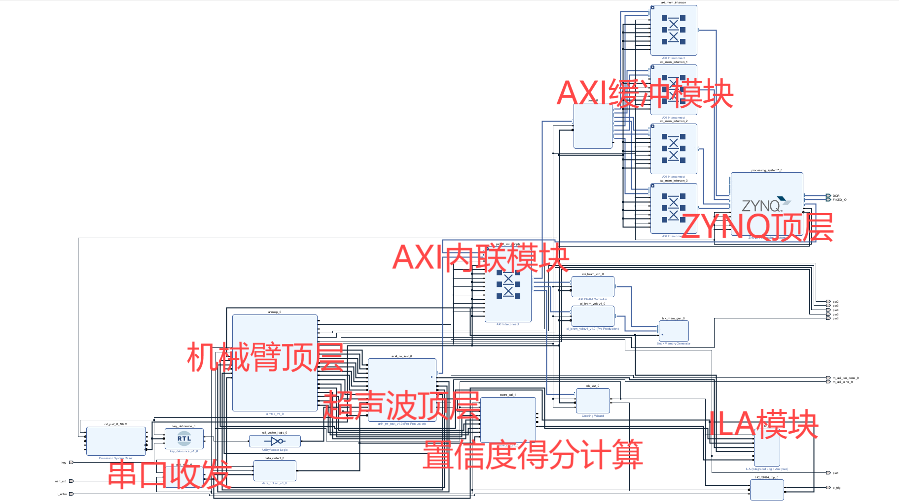
图2-3 传感信息与机器人接口工程结构
机器人接口工程包括超声采集、串口接收、得分计算、机械臂控制和内部逻辑分析等模块。各模块通过存储与控制接口交换数据，逻辑分析仪用于观测接口活动及状态转移。由于检测计算工程和接口工程可能处于不同开发阶段，板卡配置、工具版本和工程提交应保持对应，才能将各模块的验证结果归入同一系统版本。
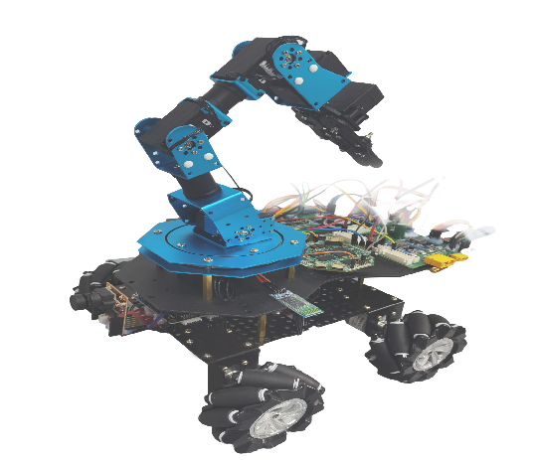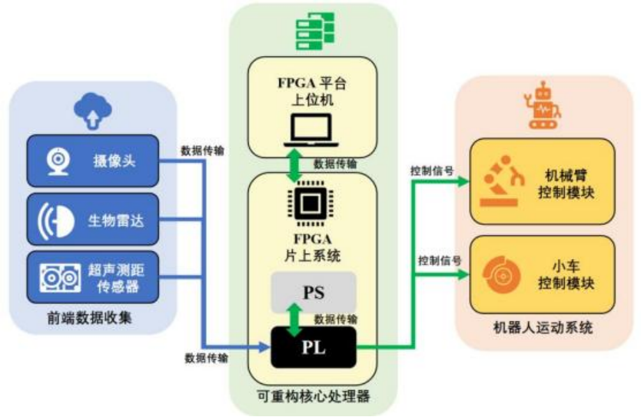
图2-4 机器人验证平台与总体功能关系

2.2 FPGA算子加速设计

2.2.1 算子配置与跨层复用
YOLOv4-tiny 在不同网络层中使用了不同的卷积核尺寸、步长和特征图规模。若为每层配置独立的完整计算结构，资源消耗会随层数和并行度快速增加。本文采用可复用算子，由 PS 按网络拓扑组织层间调用，在保持计算结构通用性的同时，通过并行度和缓存容量控制器件开销。
表2-2 算子类型与网络配置
算子 | 配置与用途 | 实现组织
标准卷积 | K3 P1 S2；K3 P1 S1 | 支持步长为2的降采样与步长为1的特征提取
逐点卷积 | K1 P0 S1 | 调整通道数，保持空间尺寸
最大池化 | K2 P0 S2 | 对局部区域取最大值，完成空间降采样
LeakyReLU | 分段线性激活 | 按网络设定处理正负输入
上采样 | 最近邻插值，倍率2 | 扩大特征图空间尺寸

设卷积核边长为 K，输入通道数和输出通道数分别为 C_in、C_out，输出特征图尺寸为 H_out×W_out，则一次卷积层的乘加次数可表示为 K²·C_in·C_out·H_out·W_out。该表达式说明，通道数和空间尺寸共同决定计算量，卷积层因此成为 FPGA 加速中最需要进行并行化和数据复用设计的部分。
$$N_{MAC} = H_{out} × W_{out} × C_{out} × C_{in} × K²$$
在输入输出通道数及空间尺寸相同的条件下，1×1 卷积的单输出乘加次数为 3×3 卷积的九分之一。这一结论只描述卷积结构的理论计算量，不意味着系统能够获得九倍加速。实际运行还会受到片上存储访问、外部数据搬运、算子启动和后处理时间的影响，因而需要以完整程序的实测结果评价优化效果。
按网络中出现的卷积配置进行归类，当前设计包含六类可复用算子实现。算子复用减少了为不同网络层重复配置硬件的需要，也引入了层参数更新、数据布局转换和调度等待等额外开销。系统级性能评价应同时统计算子执行、存储访问和后处理时间，不能用单个算子的时钟估计替代整机处理速度。
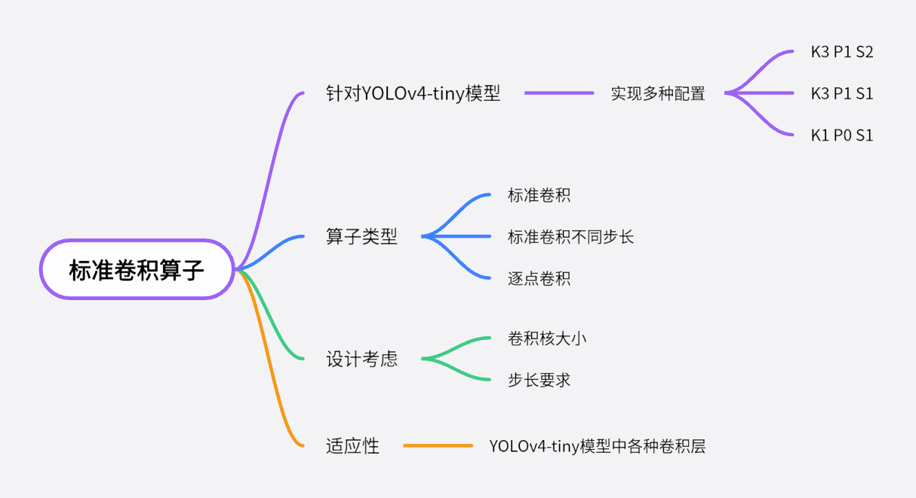
图2-5 卷积算子配置关系

2.2.2 数据缓冲与计算调度
双缓冲通过两个交替使用的存储区域组织数据加载与计算。当缓冲区 A 的数据参与当前层计算时，缓冲区 B 可以准备下一组输入；计算完成后交换两者角色。该结构的目的在于使数据搬运与计算在时间上部分重叠，但重叠程度取决于传输带宽、计算时长、缓冲容量以及访问冲突情况。
表2-3 双缓冲交替调度示意
阶段 | 缓冲区A | 缓冲区B
初始准备 | 加载首组输入 | 等待
稳定处理之一 | 参与当前计算 | 加载下一组输入
稳定处理之二 | 加载后续输入 | 参与当前计算

表 2-3 给出了双缓冲的基本时序关系。只有在加载和计算能够由相互独立的通道推进，且读写不会覆盖活动数据时，二者才可能形成稳定重叠。系统启动、末尾收尾和缓冲切换仍会产生额外开销，因此双缓冲的收益应通过相同输入、时钟和工程版本下的对照计时确认。
在当前设计中，标准卷积和逐点卷积承担主要乘加计算，最大池化和上采样负责特征图尺寸变化，LeakyReLU 完成逐元素非线性变换。每一类算子都必须明确输入输出形状、数据类型和存储布局，并与网络层配置保持一致，否则即使单个计算模块的数值正确，层间数据传递也可能产生偏差。

2.2.3 计算量与数据搬运分析
设一组输入的加载时间为 T_load，计算时间为 T_compute。顺序执行时，单组数据的处理时间近似为 T_load+T_compute；在忽略启动、输出传输和缓冲切换开销的理想稳态下，双缓冲的节拍受两者较大值限制。该关系用于说明流水化调度的设计依据，实际加速效果仍需通过分段计时和总时间测量确定。
$$T_{sequential} = T_{load} + T_{compute}$$
$$T_{overlap} ≈ max(T_{load}, T_{compute})$$
当数据加载时间明显长于计算时间时，继续增加计算并行度并不能有效改善整体处理节拍；当计算时间占主导时，缓冲重叠主要用于减少数据等待。因而，工程优化应同时记录计算、搬运和同步时间，并结合缓存容量与访问带宽判断瓶颈来源。

2.2.4 缓存与接口一致性
算子复用后，不同网络层会以不同的特征图尺寸和通道数访问同一计算模块。调度过程必须同步更新输入地址、输出地址和层参数，并在计算完成后再将结果交给下一层。若输出布局、通道顺序或定点格式不一致，即使单个算子的乘加结果正确，也会在后续层累积为检测结果异常。
双缓冲还要求读写双方始终使用不同的活动区域，并在数据装载完成和当前计算完成两个条件满足后交换角色。片上存储容量决定一次能够缓存的数据规模，外部存储带宽决定后续数据补充速度，因而缓存深度、并行度和数据布局应联合设计，不能分别独立确定。

2.3 多传感器辅助得分处理

2.3.1 辅助信息的物理含义
辅助感知在视觉检测输出之后引入额外观测，用于补充目标的距离、状态或几何特征。视觉支路提供候选框、类别和视觉得分；超声支路提供特定测量方向上的回波距离及由此计算的几何量；雷达支路提供人体存在或活动状态。由于三类信息的观测对象不同，融合前必须明确目标对应关系、空间覆盖范围和数据有效性。
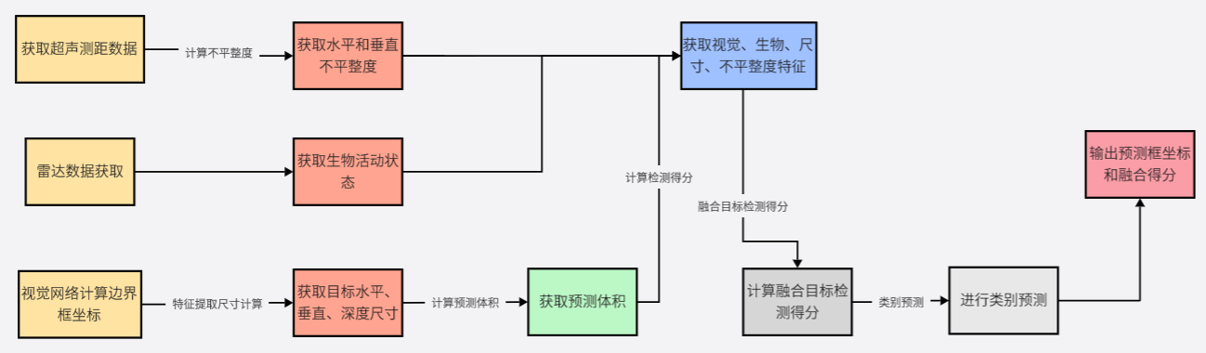
图2-6 辅助传感信息与检测输出的处理流程
表2-4 各传感器的信息含义与使用条件
信息来源 | 直接提供的信息 | 使用条件
摄像头与检测网络 | 目标类别、图像位置、视觉得分 | 检测结果受图像质量和训练分布影响
超声测距 | 传感器测量方向上的回波距离 | 与图像目标对应后，才可用于该目标的几何描述
人体存在雷达 | 人体存在或活动相关状态 | 作为相应状态的辅助信息，不能统一提升任意物体类别的可信度

超声扫描按照不同方向记录距离，原设计进一步计算水平与垂直不平整度、尺寸和体积相关量。这些几何量不仅取决于回波值，还受到扫描几何、传感器安装姿态、目标对应和标定参数影响。因而，几何量首先可作为处理链路中的中间变量进行检查，若要将其解释为目标尺寸或表面特征，则必须以已知尺寸和已知姿态的参照物开展独立标定。

2.3.2 固定权重与输出定义
原方案设置视觉权重 85%、人体存在或活动信息权重 5%、超声相关特征合计 10%。该配置为固定参数，不随单次输入的数据质量变化。尺寸、不平整度等子项先分别形成辅助得分，再与视觉得分组合。为保证计算含义一致，各子项需采用明确的归一化范围、数值格式和异常值处理规则。
表2-5 固定权重配置
支路 | 总体权重 | 说明
视觉检测 | 85% | 以网络输出为主要得分来源
人体存在或活动信息 | 5% | 原方案配置的辅助项
超声相关几何信息 | 10% | 尺寸及表面起伏等子项合计

令 s_v、s_r 和 s_u 分别表示完成统一范围归一化后的视觉、雷达和超声辅助得分，则原方案的总体权重关系可写为 s=0.85s_v+0.05s_r+0.10s_u。式中 s_u 汇总超声相关几何子项。该表达式仅描述固定权重的计算结构，不能替代对各子项取值范围、定点缩放和硬件实现的逐项核对。
$$s_{f} = 0.85s_{v} + 0.05s_{r} + 0.10s_{u}$$
原配置将超声相关的 10% 分配为尺寸得分 5%、水平起伏得分 2.5% 和垂直起伏得分 2.5%。分项配置便于追踪每类信息对最终结果的贡献，也使异常输入能够定位到具体子项。实际应用仍需给出各子项的标定方法、取值范围及其与视觉目标的空间关联，避免将无关传感信息引入同一目标的融合结果。
系统最终输出包括候选框坐标、类别、原始视觉得分和融合得分。后处理阶段采用非极大值抑制筛除重叠候选框，并将保留结果传递至后续接口。融合得分是当前规则和数值格式下的计算量，除非经过带标注数据的统计校准，否则不应直接解释为目标类别的正确概率。
融合方法的评价应在同一批带标注样本上进行，并设置纯视觉分支作为对照。除总体检测精度外，还应分别统计误检、漏检、类别差异和辅助信息异常时的输出变化。单个样本得分上升只能说明固定规则改变了数值输出，只有在统一数据集和评价指标下的重复比较，才能判断融合方法是否具有稳定收益。

2.3.3 数值实现与目标关联
权重之和等于 1 只是数值约束，并不能保证融合结果在物理意义上合理。各支路首先需要指向同一目标或同一空间区域，辅助得分还必须处于可比较的数值尺度，类别相关条件也应成立。例如，人体存在状态可以支持对人体活动的判断，但不能直接作为椅子等非人体类别的正证据。
固定权重在 FPGA 中涉及位宽、定点缩放、乘法中间结果和舍入策略。比例项需要保留足够的小数精度，乘法结果需要采用足够位宽，再按照统一规则进行舍入或截断。附录中的历史代码截图包含整数比例表达式，必须与软件参考值、综合行为和板上输出逐项比对，才能确认其是否实现了预期权重。
后续改进可依据传感数据的有效性和时效性对输入进行筛选，并在软件参考模型和板上测试均通过后，再评估自适应权重或异常信息剔除的收益。本阶段不将这些机制列为已完成的系统功能，而将其作为后续实验的变量。

2.4 传感接口与机器人平台

2.4.1 传感器采集与内部信号观测
前端感知由单目摄像头、超声测距模块和人体存在雷达组成。工程使用集成逻辑分析仪观测接口输入、输出及状态变化，以检查数据接收、状态判定和存储过程。该观测方式能够定位模块级时序问题，但不能替代跨模块的连续任务测试。
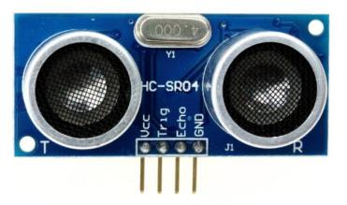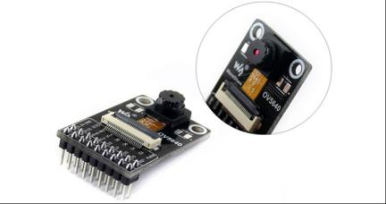
图2-7 超声测距与摄像头模块
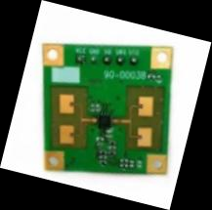
图2-8 人体存在雷达模块
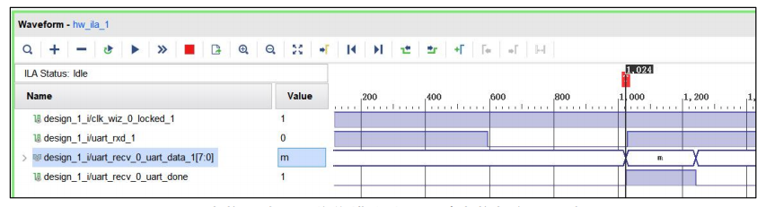
图2-9 雷达串口接收信号记录
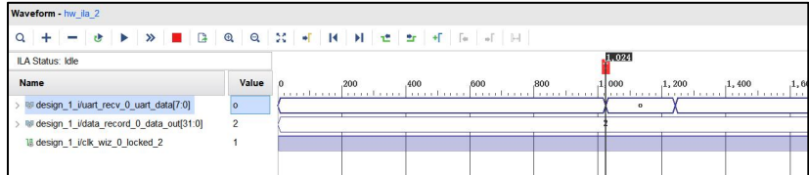
图2-10 雷达状态输出信号记录
图 2-9 和图 2-10 保留了雷达接收数据、接收完成标志及状态输出的波形片段，用于说明串口接收和状态判定的观测方法。要评价连续运行稳定性，还需在不同距离、遮挡和背景条件下记录误报、漏报与恢复时间。

2.4.2 测距与存储接口
超声接口产生触发信号并接收回波，根据回波时序换算距离值。图 2-11 展示复位、触发、回波和距离输出等信号，能够说明一次测距事务的接口顺序。测距精度和重复性仍需通过已知距离参照物进行标定，并记录不同材质和入射角下的误差。
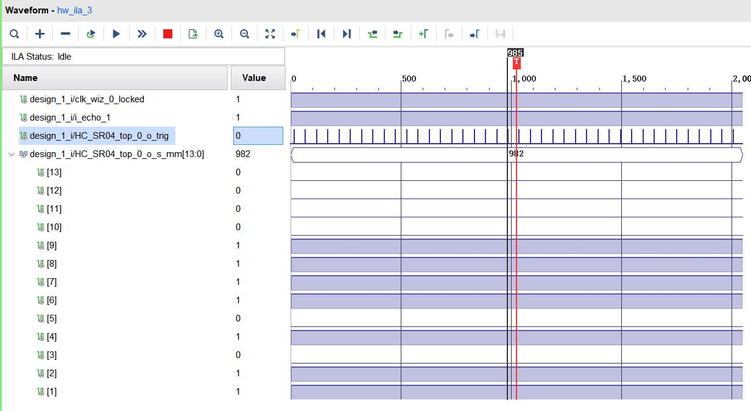
图2-11 超声测距接口信号记录
存储接口保存扫描过程中获得的多方向距离数据和雷达状态。图 2-12 给出了地址、写入完成标志、写入数据及扫描记录等信号，从而能够检查采样结果是否按照预定顺序写入存储器。后续实验还应验证连续写入时的数据覆盖、读写冲突和异常恢复。
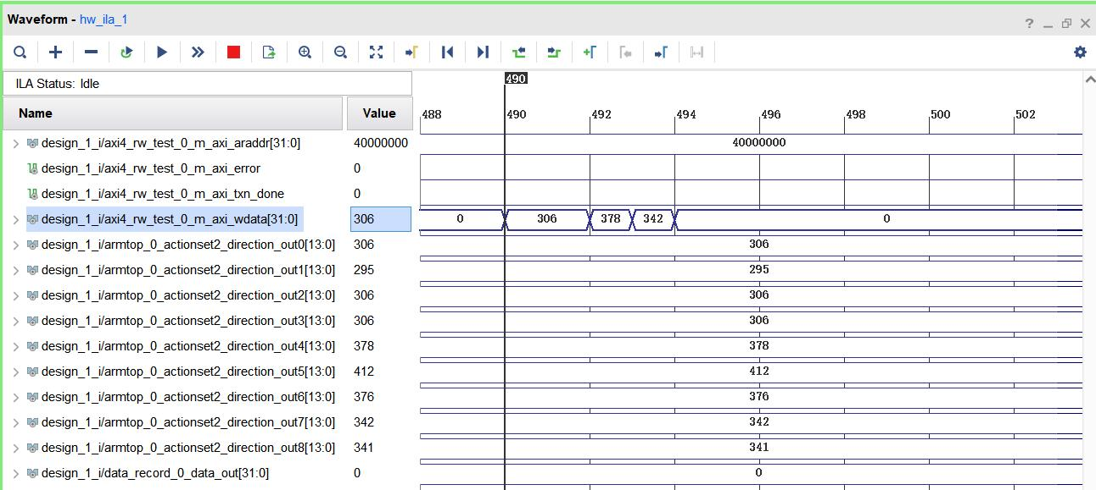
图2-12 DDR读写与采样数据记录

2.4.3 机械臂与底盘执行机构
验证平台采用六自由度 PWM 舵机机械臂和轮式底盘，底盘由减速电机与麦克纳姆轮组成，机械臂用于扫描和物体操作演示。执行机构为感知结果的应用提供了硬件接口，但抓取动作与导盲移动任务的目标不同。若要评价自主控制效果，需要把感知输出、坐标转换、控制指令和执行反馈置于同一闭环中考察。
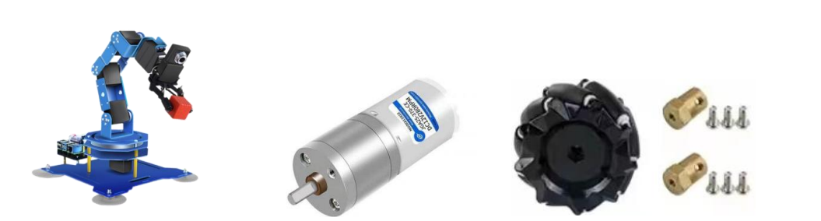
图2-13 机械臂 电机与轮组
机械臂控制模块输出六路 PWM 信号，并记录动作组控制信号及相关测距数据。图 2-14 反映调试窗口中的一次输出状态，能够说明控制接口已经产生预期波形，但不能代表所有姿态、负载和连续运行条件下的控制精度。
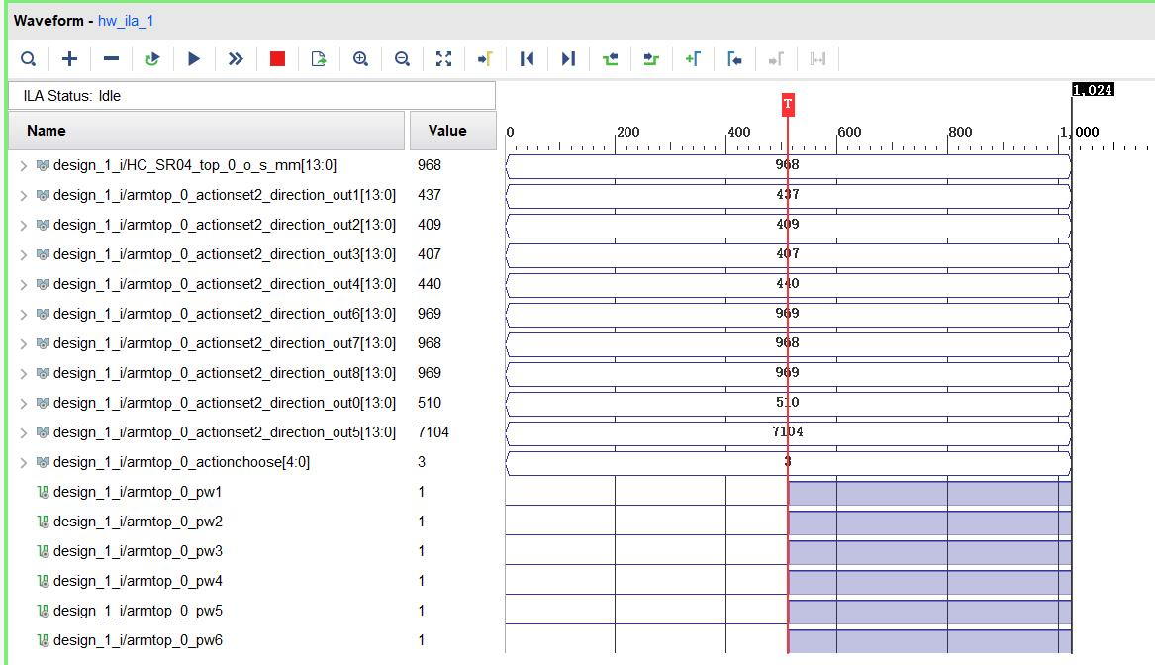
图2-14 机械臂控制模块信号记录
板上检测计算和机器人动作演示分别对应感知模块与执行机构的功能验证。若后续将目标检测结果用于自主抓取或导盲移动，还需补充触发时刻、坐标变换、控制反馈、超时处理和异常终止等环节的连续记录。

3 功能验证与性能分析

3.1 图像采集与预处理
摄像头和 LCD 显示模块完成初始化后，通过串口返回设备状态，并在屏幕显示采集画面。图 3-1 给出了初始化输出和实时画面，说明图像输入模块能够形成可观察结果，并为后续文件保存和网络推理提供输入来源。
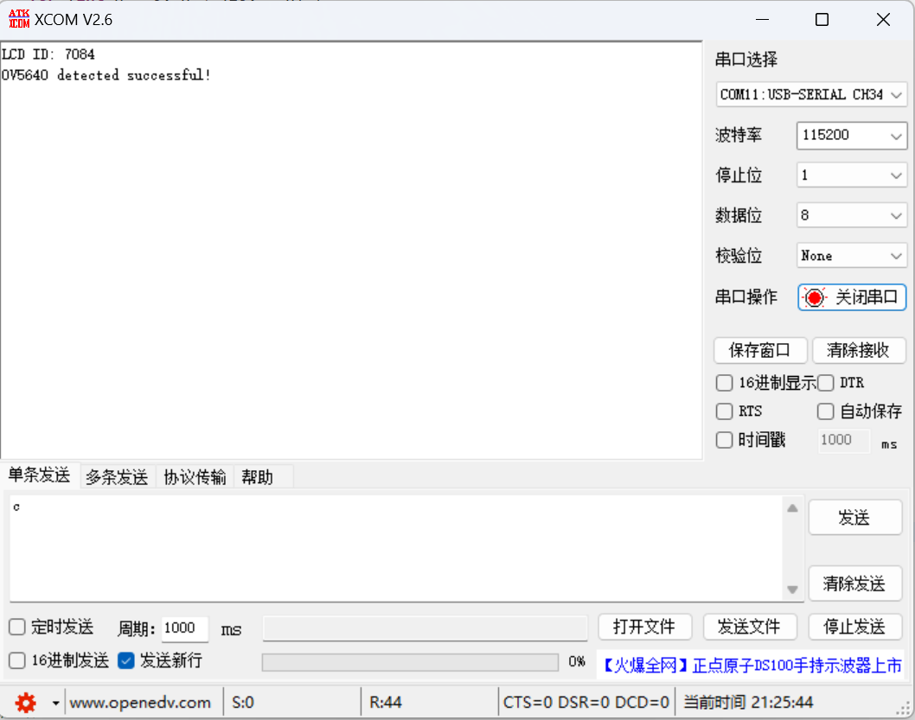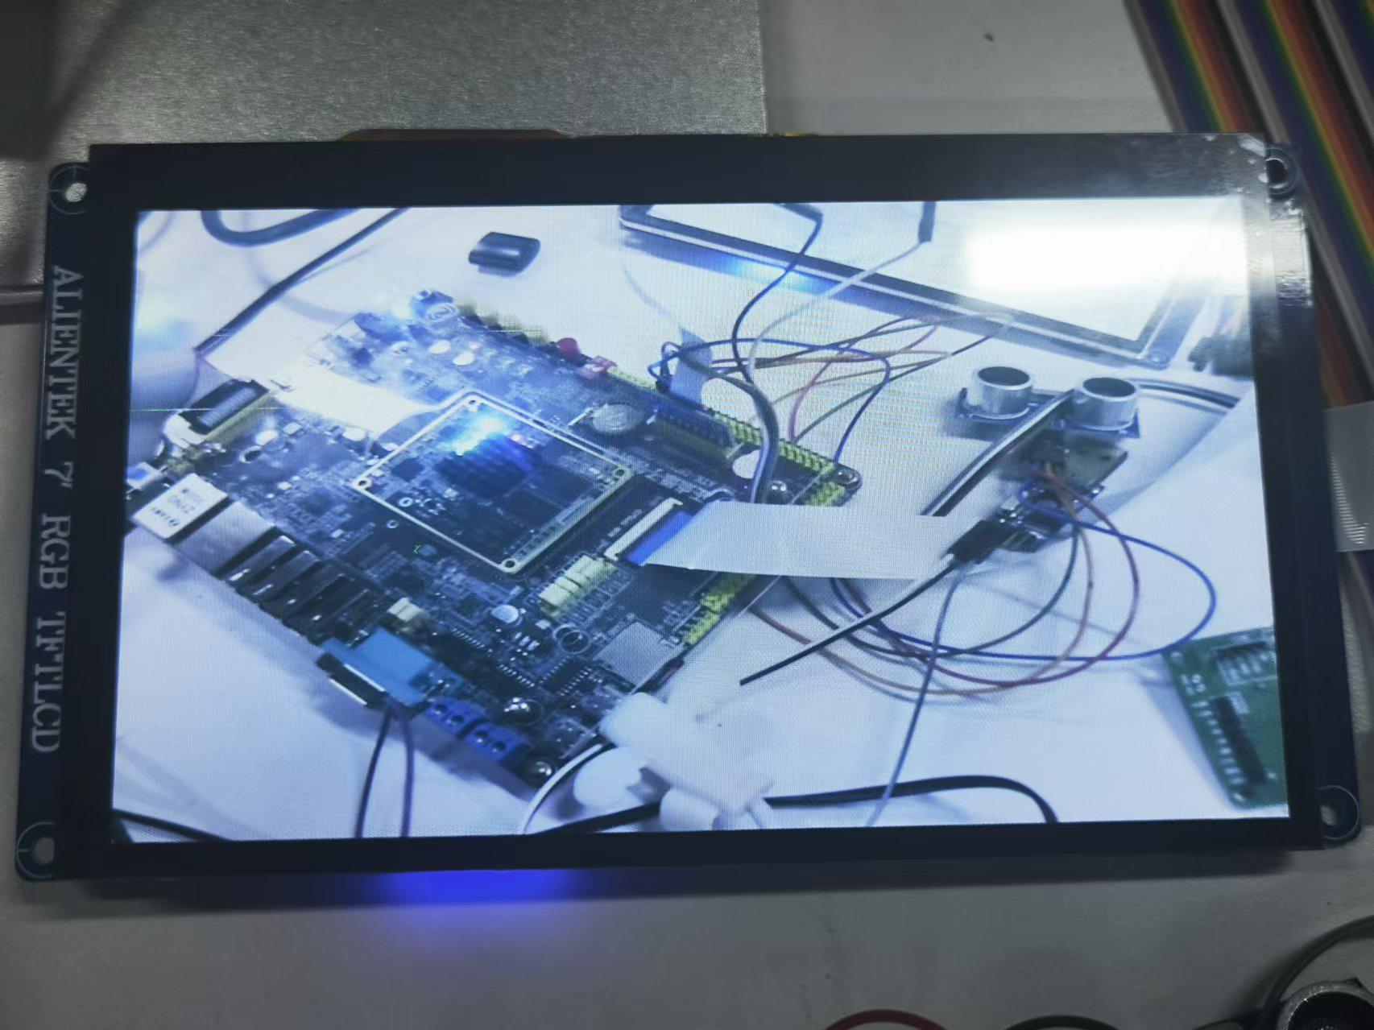
图3-1 摄像头初始化与LCD显示
采集图像以 BMP 格式保存至 SD 卡，随后转换为检测程序使用的 BIN 数据。转换过程依次完成文件头读取、像素信息解析、尺寸处理、数据排列和文件写入。附录 A 保留对应程序摘录，便于检查图像格式与网络输入之间的转换关系。
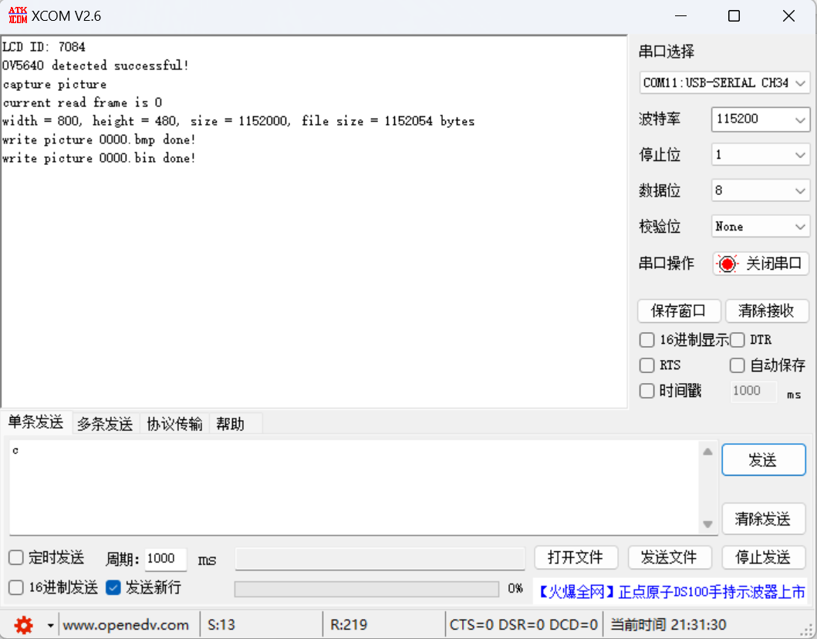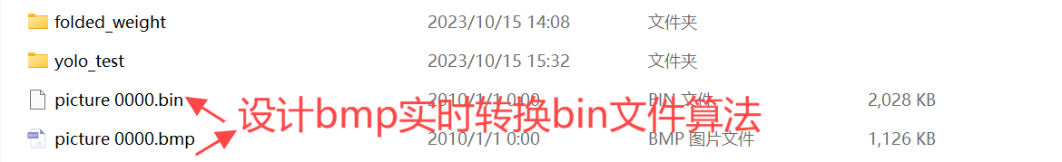
图3-2 图像保存日志与转换后文件
图像采集显示和文件输入推理属于两个相互独立的验证环节。连续视频检测还需要把采集、预处理、推理、后处理和显示连接到统一运行流程中，并在连续输入条件下统计缓冲切换、丢帧和阶段延迟。

3.2 板上目标检测
检测程序读取模型权重和输入文件，完成前向计算后对输出进行格式转换、检测框解码和非极大值抑制。图 3-3 展示板上运行日志、瓶子类别输出及对应框坐标，能够证明该输入样例经过完整的程序路径并产生结构化检测结果。

3.2.1 板上日志与计时范围
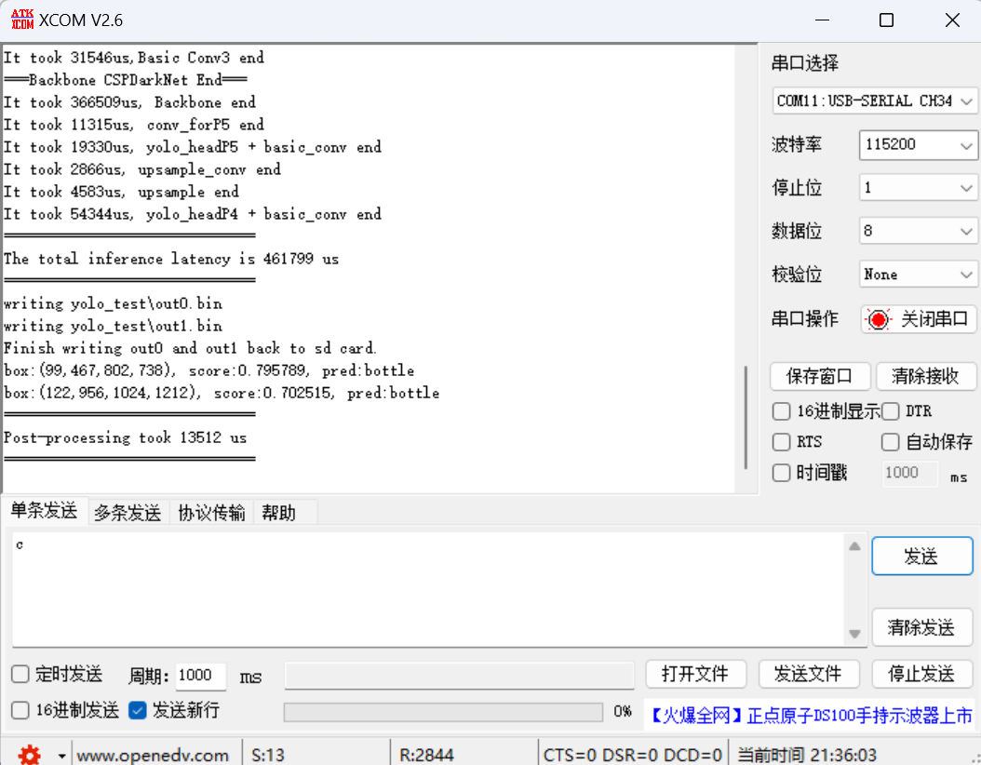
图3-3 板上推理及后处理输出记录
表3-1 同次板上记录的处理耗时
记录项 | 截图数值 | 统计范围
单次推理耗时 | 461799 μs，即461.799 ms | 程序所计前向计算及相关缓存操作区间
后处理耗时 | 13512 μs，即13.512 ms | 该次记录的解码与NMS后处理区间

结合附录 B 的计时位置，461.799 ms 区间覆盖前向计算及输出缓存失效操作，不包括此前的图像读取、模型权重加载和缓存刷新。13.512 ms 区间围绕 detector 调用，包含检测框解码与非极大值抑制，不包括更早的输出文件写入和定点到浮点转换。两个数值因此对应程序中的不同局部区间，不能直接视为同一层级的系统指标。
将同次日志中顺序记录的两个区间相加，可得 475.311 ms，其中前向计算约占 97.16%，后处理约占 2.84%。这一算术结果用于分析该计时范围内的耗时构成，不包含摄像头采集、文件转换、显示更新和机器人动作执行时间。
上述记录描述的是一次文件输入程序的局部计时，不能替代从采集到机器人响应的端到端延迟。连续吞吐率应在持续输入条件下统计单位时间内完成的帧数，并同时记录延迟分布和丢帧情况。单次耗时的倒数只能作为粗略量级参考，不能直接作为流水系统帧率。

3.2.2 检测结果示例
图 3-4 展示已有测试图像上的多类别输出，图 3-5 展示室内物体检测结果。样例能够说明类别标签、目标框和置信度的输出形式，但由于缺少统一测试集和标注文件，不能据此计算总体检测准确率、召回率或平均精度。
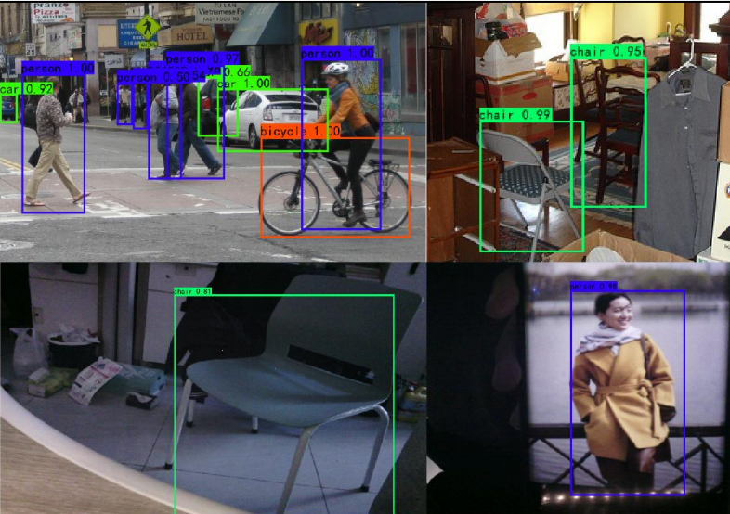
图3-4 多类别检测输出示例
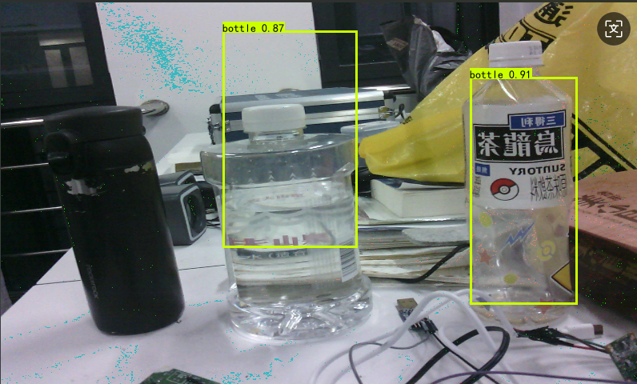
图3-5 室内物体检测输出示例
后续性能比较应固定测试集、输入尺寸、模型权重和阈值，并同时报告误检、漏检、类别混淆和处理时延。成功样例适合说明程序输出格式，不能单独代表复杂导盲场景下的整体识别能力。

3.3 辅助得分与机器人演示

3.3.1 辅助得分计算示例
椅子样例同时保留了纯视觉输出和引入辅助项后的得分。串口记录显示，视觉得分为 0.808802，融合得分为 0.834520。该结果说明固定权重规则能够改变最终数值，但并不说明类别判断已经得到改善。
该样例的辅助项分别为人体存在得分 1、尺寸得分 0.945962、水平起伏得分 0.9982 和垂直起伏得分 0.991399。按原配置加权可得 0.834519775，四舍五入后为 0.834520，与日志显示值一致。复算验证了样例中的算术关系，但仍需通过软件参考模型、定点实现和板上输出的逐项比对，才能确认硬件计算与设计意图一致。
$$s_{f} = 0.85×0.808802 + 0.05×1 + 0.05×0.945962$$
$$+ 0.025×0.9982 + 0.025×0.991399 ≈ 0.834520$$
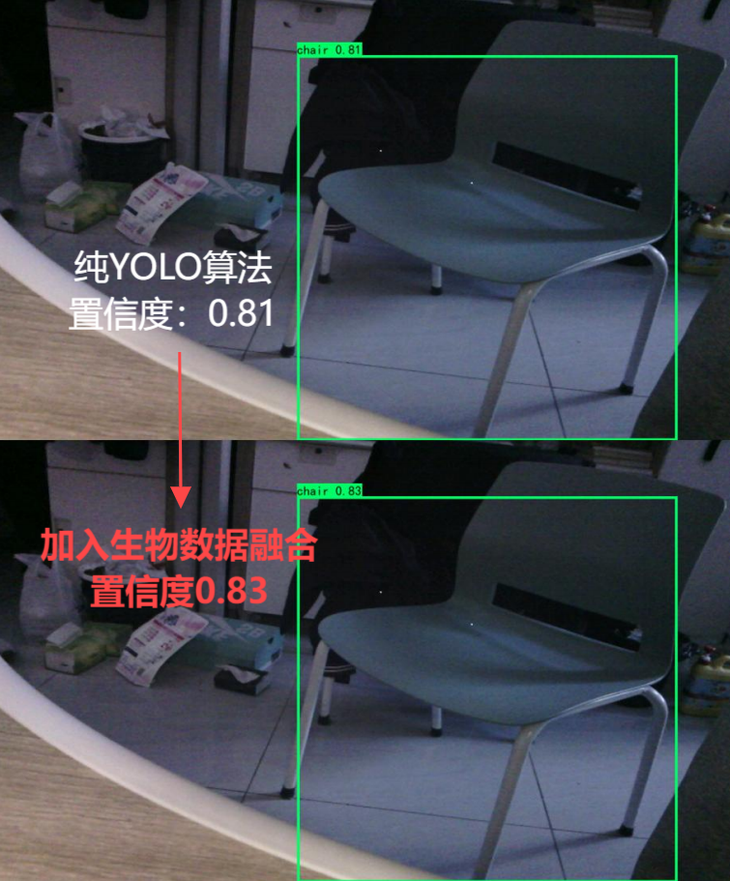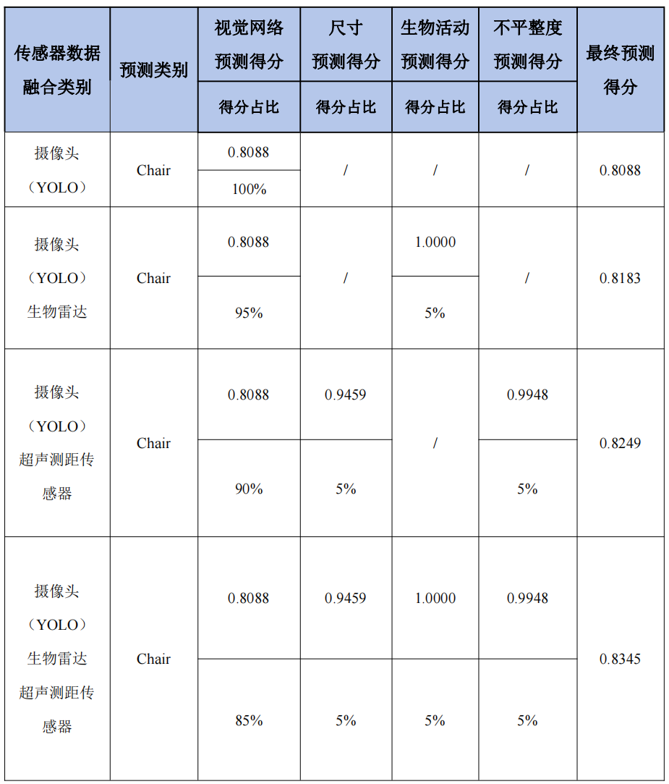
图3-6 椅子样例及原方案各辅助项配置
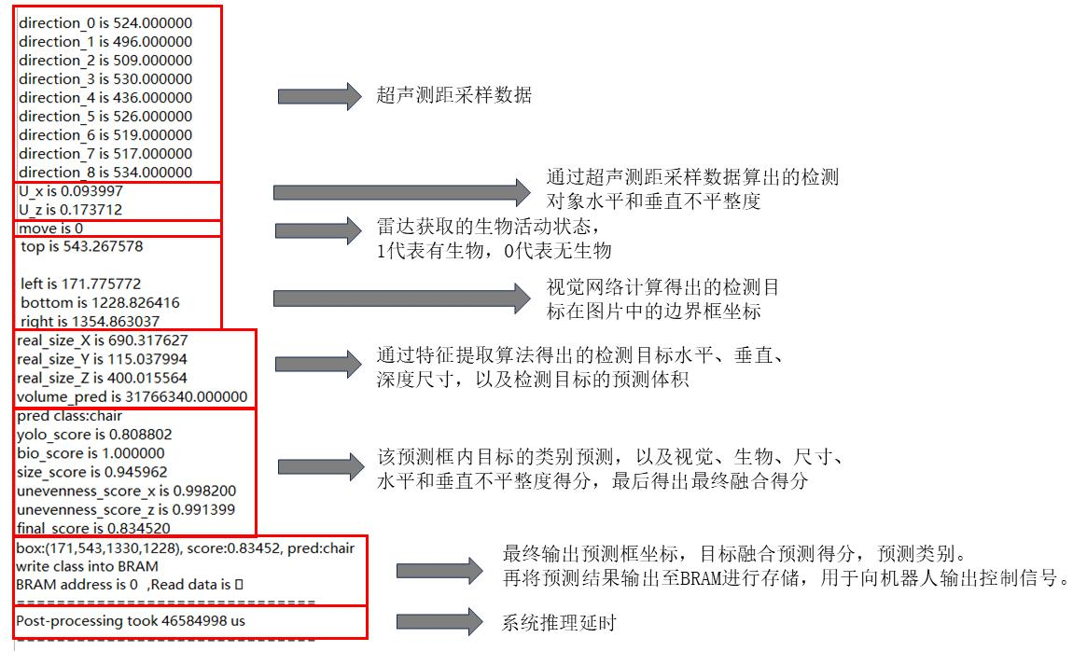
图3-7 传感信息与融合得分输出记录
记录同时包含多方向距离、几何相关量、活动状态、视觉得分和融合得分。图中 chair 样例仍出现生物辅助项，提示当前流程需要进一步核对类别适用性及目标关联规则。该截图末行显示后处理计时 46584998 μs，即 46.584998 s；其量级与图 3-3 中的 13.512 ms 不一致，且两者的计时对象和工程版本尚未统一，因此本文分别保留两条记录，不将其合并为同一次或同一版本的性能结果。

3.3.2 实物动作验证
现有视频展示机器人机械臂夹持瓶状物、抬升、转向托盘并释放的动作。该片段能够说明机械臂控制链路和一次动作序列已经产生可观察结果，但视频中未同时给出视觉触发信号、坐标变换和控制反馈。因此，它不能单独证明动作由目标识别自动触发，也不能作为导盲导航任务完成率的指标。
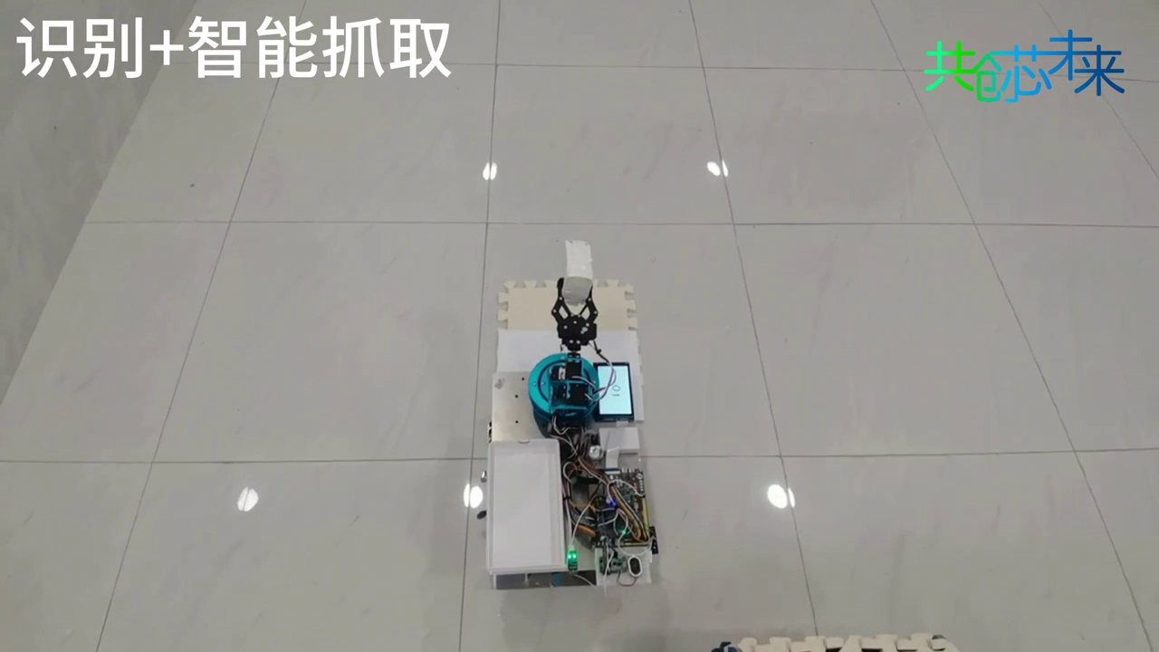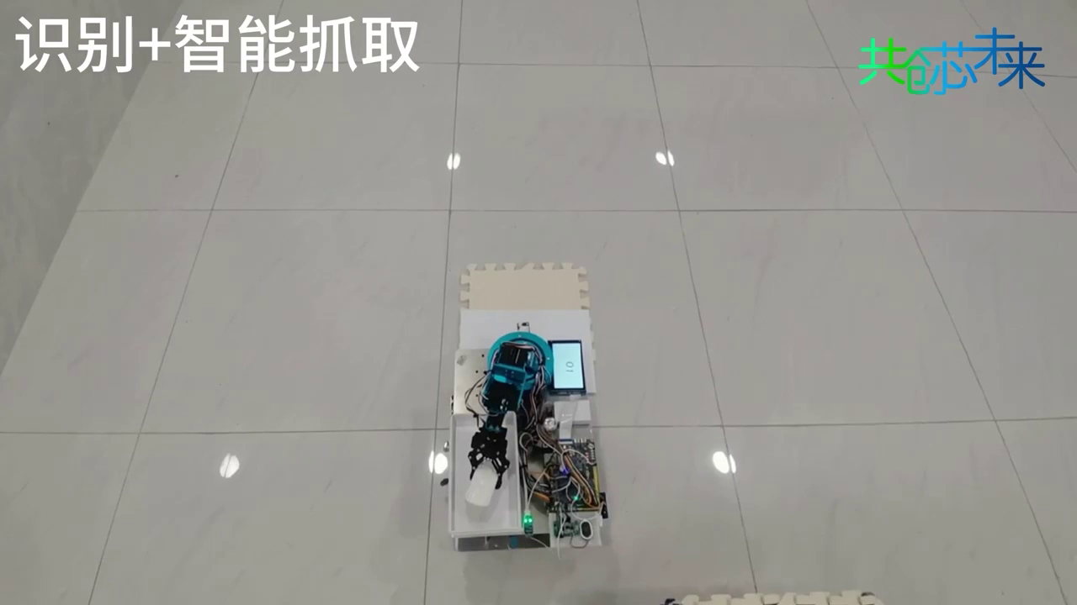
图3-8 现有视频中的夹持与转移动作
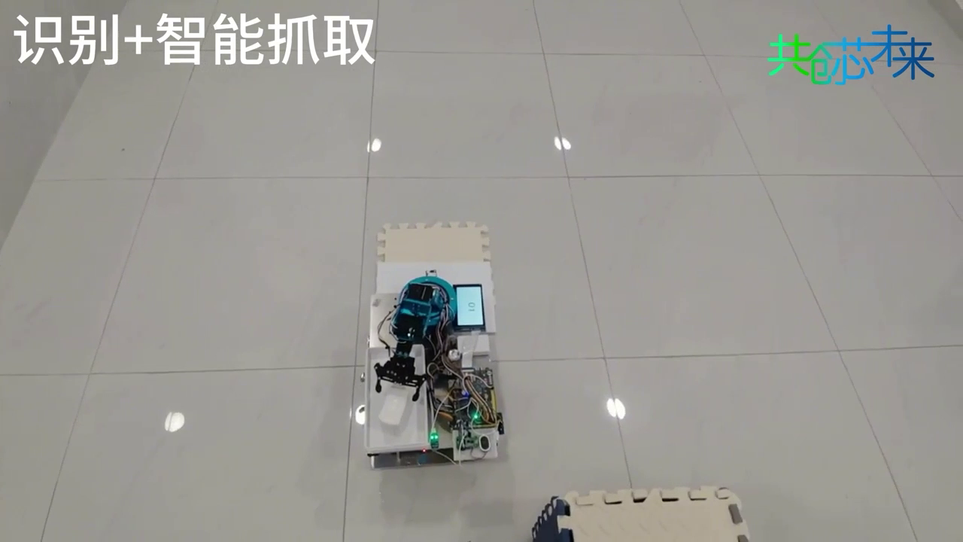
图3-9 现有视频中的释放动作
表3-2 分项验证与相应输出
验证内容 | 已有输出 | 结论范围
目标检测 | 板上日志与目标框示例 | 检测计算及结果输出
辅助传感处理 | 接口波形与融合得分记录 | 模块信号及得分计算输出
机械臂动作 | 抓取 转移 释放片段 | 所示一次动作过程

3.4 资源 时序与功耗

3.4.1 系统资源使用情况
图3-10为已有工程版本的资源报告。为避免混用不同模块的统计范围，表3-3统一采用该系统汇总结果。
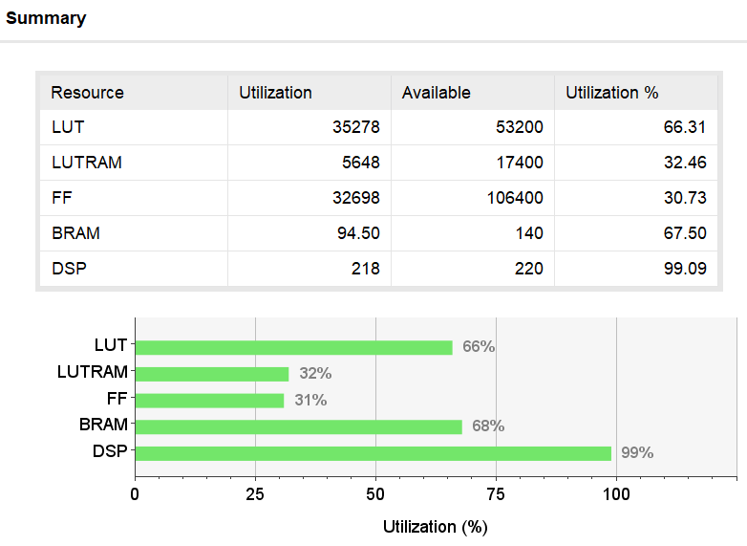
图3-10 系统资源使用报告
表3-3 系统资源使用情况
资源 | 使用量 | 可用量 | 使用比例
LUT | 35278 | 53200 | 66.31%
LUTRAM | 5648 | 17400 | 32.46%
FF | 32698 | 106400 | 30.73%
BRAM | 94.50 | 140 | 67.50%
DSP | 218 | 220 | 99.09%

当前工程使用 DSP 218 个，剩余 2 个，表明在保持其他结构不变的条件下，继续增加乘加并行度的空间非常有限。BRAM 仍有 45.5 个报告计量单位的余量，FF 余量相对较大，但这些资源不能直接替代 DSP 的乘加能力。优化时应先区分计算瓶颈和数据搬运瓶颈，再决定采用算子复用、缓存重排或数值精度调整。
LUTRAM 是 LUT 资源中的存储使用类别，不应与 LUT 使用量简单相加。资源占用也不等同于计算效率：较高的并行结构只有在数据能够及时到达时才会转化为有效吞吐。因而，资源报告需要与运行时间、接口带宽和内部数据通路状态结合分析。

3.4.2 时钟估计与实现时序
图 3-11 给出了 conv 模块的 HLS 综合结果。目标周期为 10 ns，工具估计周期为 12.004 ns，对应估计频率约 83.31 MHz。该结果描述特定模块和综合配置下的时序估计，不代表整机实测时钟，也不直接给出连续视频处理速度。
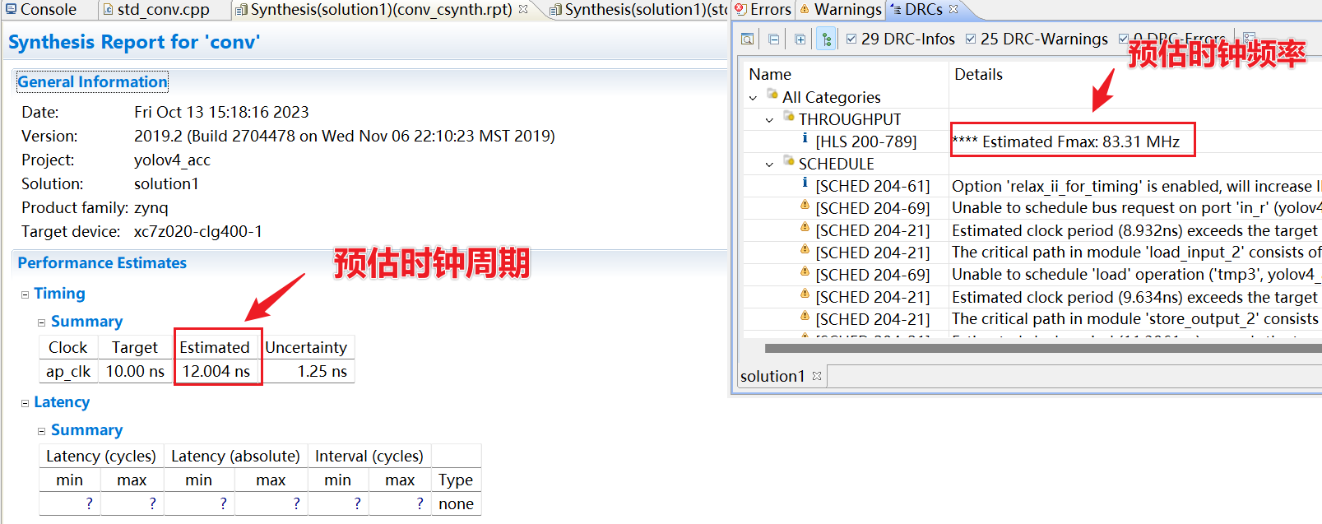
图3-11 conv模块HLS时钟估计
实现时序报告记录 WNS 为 0.309 ns、WHS 为 0.030 ns、WPWS 为 3.453 ns，并在所用约束下未显示失败端点。该结论适用于当前工程版本、器件型号和时钟约束。若修改网络结构、时钟或接口配置，必须重新进行综合与实现，并检查约束是否覆盖全部时序路径。
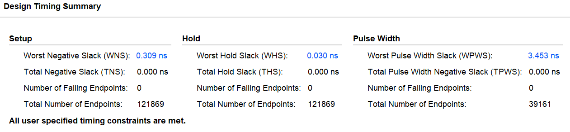
图3-12 设计实现时序报告

3.4.3 指标之间的关系
时钟估计用于描述模块时序，资源报告用于描述器件占用，程序计时用于描述代码执行区间，三者具有不同的统计对象。若与未优化方案比较，应固定器件、时钟、输入、权重和计时起止点，再同时报告延迟与资源变化。当前资料没有提供同条件的优化前后对照，因此本文不将局部时钟估计转换为系统加速倍数。

3.4.4 芯片功耗估计
实现后网表功耗分析给出芯片总功耗估计 2.821 W，其中动态功耗 2.635 W、静态功耗 0.186 W，报告置信等级为 Medium。该结果用于分析当前工程在工具模型下的芯片功耗组成，不包含整板电源转换、摄像头、传感器、驱动器和电机等外设消耗，也不等同于电源仪器测得的整机输入功率。
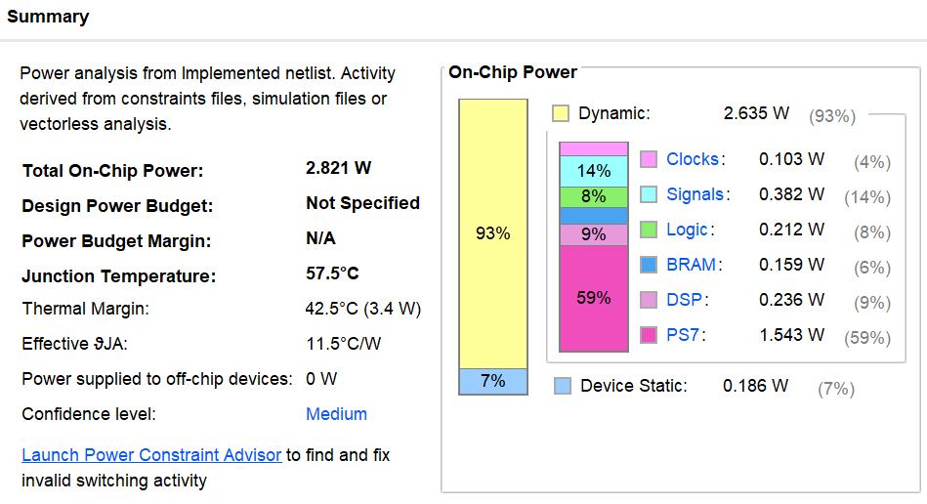
图3-13 实现后芯片功耗分析结果
表3-4 芯片功耗估计及其组成
指标 | 数值 | 来源与含义
总芯片功耗 | 2.821 W | 实现后网表工具估计
动态功耗 | 2.635 W | 与逻辑和信号活动有关的估计部分
器件静态功耗 | 0.186 W | 报告给出的静态部分

图中的时钟、信号、逻辑、BRAM、DSP 和 PS 比例表示动态功耗的内部构成，静态与动态功耗比例则以芯片总功耗为分母。由于各百分比的分母不同，解释时需要明确其统计范围。若要评价便携式导盲设备的续航能力，还应在空闲、检测、通信和运动等工作状态下测量整机输入功率，并记录状态占比。

3.5 实验结果的综合讨论
现有验证覆盖了多个可独立观测的环节：图像显示反映采集端输出，板上日志反映检测程序运行，ILA 波形反映接口活动，机械臂视频反映一次动作过程。这些证据能够支持系统组成和模块调试方法的说明，但尚未把各环节串联到同一时间轴上。当前阶段的主要缺口是缺少从连续输入、目标识别到提示或动作响应的任务级记录。
对于导盲应用，目标框和类别还需要转化为与机器人行进方向相关的障碍描述。超声距离可以补充前向障碍信息，但前提是建立测量方向与图像区域之间的空间对应，并明确目标关联失败时的处理方式。机械臂抓取可以证明机器人具有执行能力，但抓取目标与导盲移动目标不同，不能直接用抓取动作替代导盲效果评价。
现有数据表明，该工程版本受到 DSP 资源余量小和单次推理耗时较长的共同约束。后续工作应先在统一工程版本下重复计时并核对输出，再开展连续输入测试。对于辅助融合，优先解决目标关联、类别适用性和定点数值一致性，比单纯提高单个样例的融合分数更有研究价值。

4 总结与后续研究

4.1 当前工作总结
本项目围绕导盲领航的环境感知前端，完成了 Zynq-7020 平台上的 YOLOv4-tiny 硬件加速设计和辅助传感信息处理。现有工程形成了图像采集显示、板上检测输出、固定权重得分计算、串口与测距接口以及机器人动作演示等模块，并保留了资源、时序和功耗分析记录。
可复用算子和双缓冲结构面向有限器件资源下的计算与数据组织问题，传感器接口则扩展了系统能够获取的环境信息。现有结果足以说明模块功能和工程结构，但连续运行性能、总体检测效果和完整导盲任务仍缺少统一实验。本文将这些结果作为后续系统化验证的基线，而不把分项演示扩展为已完成的应用闭环。

4.2 后续研究方向
感知有效性方面，应针对遮挡、弱光和传感信息不一致等条件，建立数据质量与时效性判定方法，明确各传感器的目标对应和类别适用条件。在此基础上，再比较固定权重、自适应权重和失效信息剔除对误检、漏检及类别混淆的影响。
计算与资源方面，应以当前工程为基线，对算子配置、缓存组织和数值精度进行受控比较，并分别记录计算、搬运和同步时间。DSP 已接近器件上限，优化重点应放在数据复用、并行度分配和后处理开销上，避免仅增加并行乘加单元而导致资源不可实现。
应用闭环方面，应先在受控场景建立感知、障碍描述、提示和运动控制之间的连续验证，记录从输入到响应的时间、人工干预次数和任务完成情况，再逐步扩展到不同光照、遮挡和行进速度。这样可以区分感知误差、决策延迟和执行机构误差对导盲效果的影响。

4.3 工程复现与验证安排
完整复现需要同时保留源工程、模型权重、测试输入、器件约束、工具版本和构建运行步骤。程序截图可以说明实现思路，但不能替代可构建的软件和硬件工程。后续应统一各工程版本，并按照模块输出、检测结果和实物任务逐级核验，保证每一项结论都能对应到明确的输入和原始记录。
工程构建、结果比对和故障排查流程可整理为可复用的实验资料。辅助工具可用于结构梳理、代码检查、指标核对和实验方案设计，但其建议必须回到实际工程中验证，并记录输入条件、参考输出和失效情形。最终形成的复现实验记录应能够说明哪些结果来自原始测量，哪些属于重新计算或待验证的设计方案。

4.4 后续实验安排
为使后续研究能够回答明确问题，拟按表 4-1 逐项开展验证。表中项目属于实验计划，不作为已完成的性能结果。每次测试应记录输入样本、工程版本、参数设置、原始日志和异常情况，以便比较不同方案并复核结论。
表4-1 后续实验问题与记录指标
验证问题 | 比较或测试条件 | 主要记录指标
算子与缓冲的作用 | 同一器件、模型和输入下比较调度配置 | 分段耗时、总处理时间、资源占用
辅助信息是否有效 | 同一标注集比较纯视觉与固定权重方案 | 误检、漏检、检测精度及类别差异
信息异常如何影响输出 | 受控断连、过期和错误距离输入 | 异常识别、恢复时间、输出变化
连续处理是否稳定 | 连续图像输入与统一起止点计时 | 吞吐率、延迟分布、丢帧与运行时长
能否支撑导盲任务 | 受控场景下连接感知与提示流程 | 响应延迟、人工干预、任务完成情况

验证顺序由模块正确性逐步推进至应用任务。首先检查算法输出与软件参考值是否一致，再比较不同算子和缓存配置的延迟与资源；待感知与提示接口稳定后，再扩展到受控移动任务。分阶段验证能够将算法、接口和执行机构造成的影响分离，避免用单一演示结果解释整个导盲系统的性能。

参考文献
[1] Bochkovskiy A, Wang C Y, Liao H Y M. YOLOv4: Optimal Speed and Accuracy of Object Detection. arXiv:2004.10934, 2020.
[2] 郭良蛟. 基于FPGA的高性能MobileNet硬件加速器[D]. 南京大学, 2020. DOI:10.27235/d.cnki.gnjiu.2020.000861.
[3] Xu M, Zhu W, Zou Y. Design of a Reconfigurable Robot Controller Based on FPGA[C]. 2008 Fifth IEEE International Symposium on Embedded Computing, 2008: 216–222.
[4] Song T, Li D, Yao Y. Multi-source data oriented flexible real-time information fusion platform on FPGA[C]. 2011 International Conference on Electronics, Communications and Control, 2011: 4401–4404.

附录 程序与接口设计摘录

A 摄像头采集与图像预处理
本附录保留原工程中的程序截图，用于说明摄像头采集、图像保存和数据转换的处理顺序。
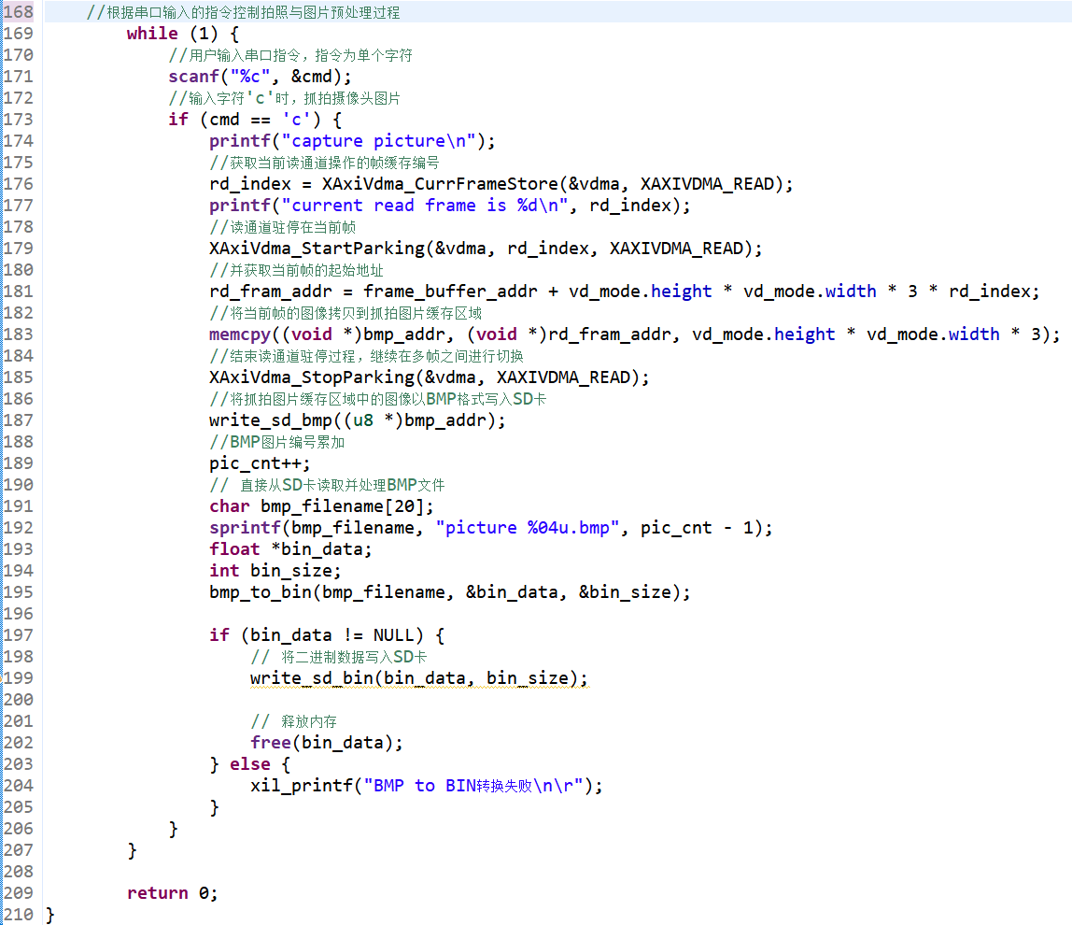
图A-1 摄像头采集主程序摘录
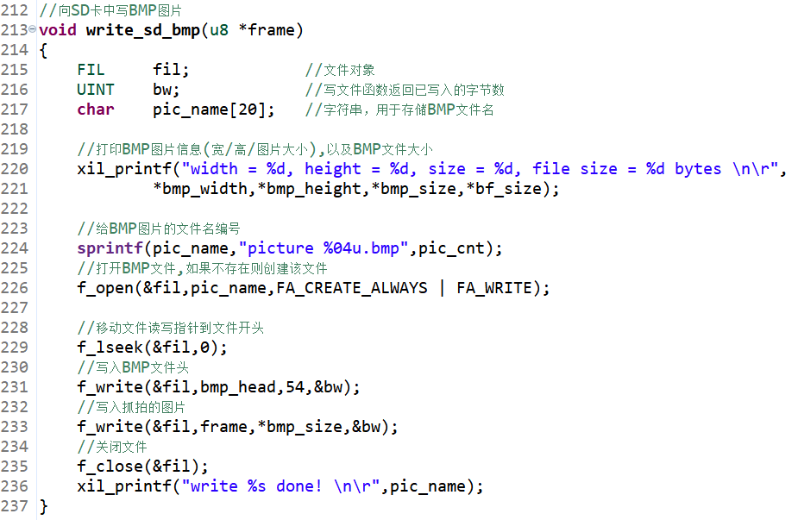
图A-2 BMP文件写入程序摘录

图像数据转换程序
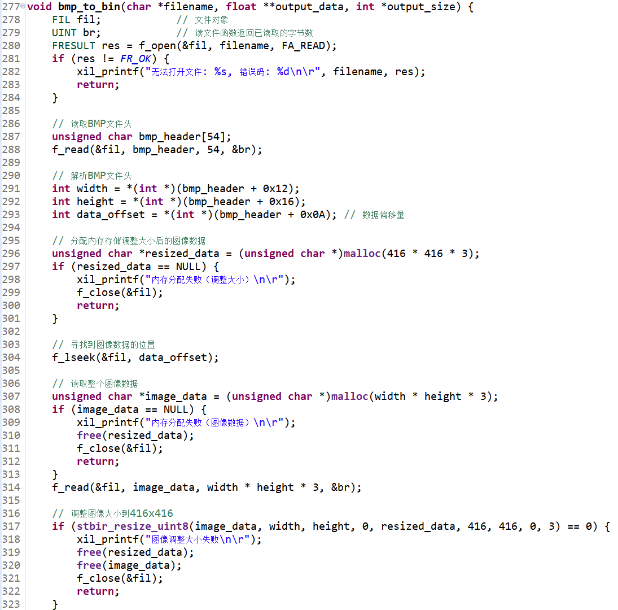
图A-3 图像预处理程序摘录之一
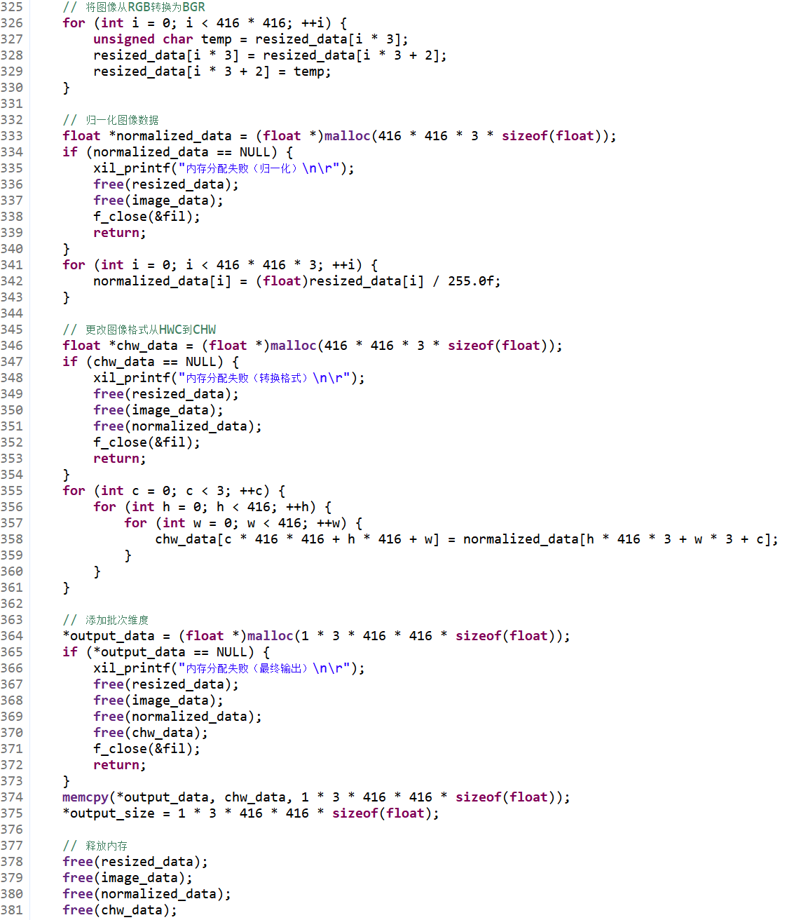
图A-4 图像预处理程序摘录之二

B 目标检测程序
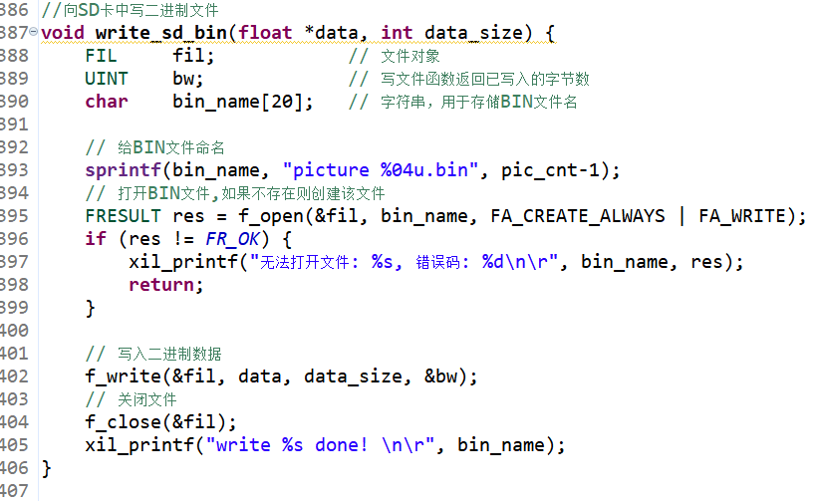
图B-1 BIN数据文件写入程序摘录
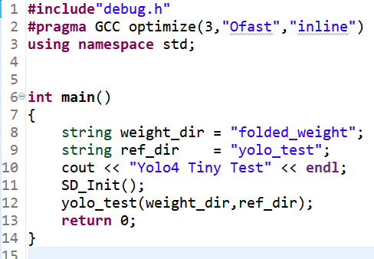
图B-2 模型测试入口程序摘录
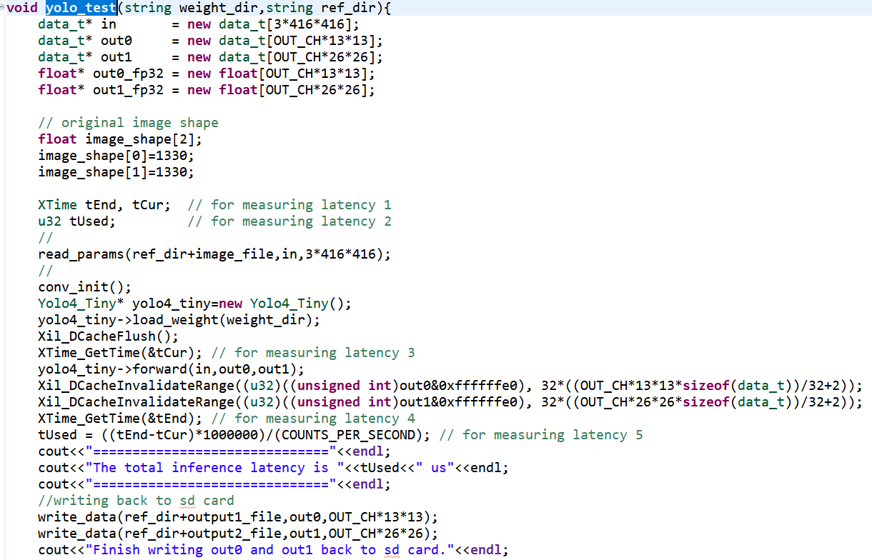
图B-3 前向计算与计时程序摘录
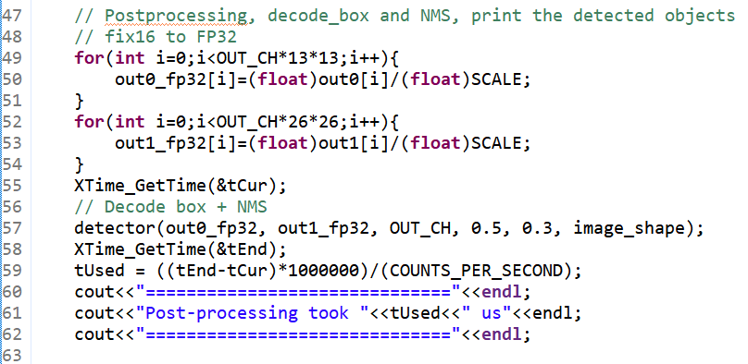
图B-4 输出转换 解码与NMS程序摘录
图 B-3 的计时区间围绕前向计算及相关缓存操作，图 B-4 另行记录后处理时长。后续测试应统一程序中的起止点，并在完整日志中区分单次计算、连续吞吐和端到端响应，以避免不同统计范围之间的直接比较。

C 辅助得分处理程序
以下截图作为历史设计片段保留，用于说明辅助得分接口和状态处理方式。截图中 score_final 附近包含 85/100 等整数比例表达式；按照整数运算语义，该类商可能被截断为 0，因而不能直接表达 0.85。其他参数也存在整数比值表达小数的情况，需结合位宽、编译语义和综合结果核对其实际行为。上述代码片段不能独立证明固定权重已经在硬件中正确实现。
后续工程核对应先统一定点缩放因子和数据位宽，保留乘法中间结果，再执行约定的舍入与饱和处理，并使用边界输入和软件参考值逐项比较。本文保留原始截图以说明待核对的实现位置，未将修改方案表述为已经完成的源工程。
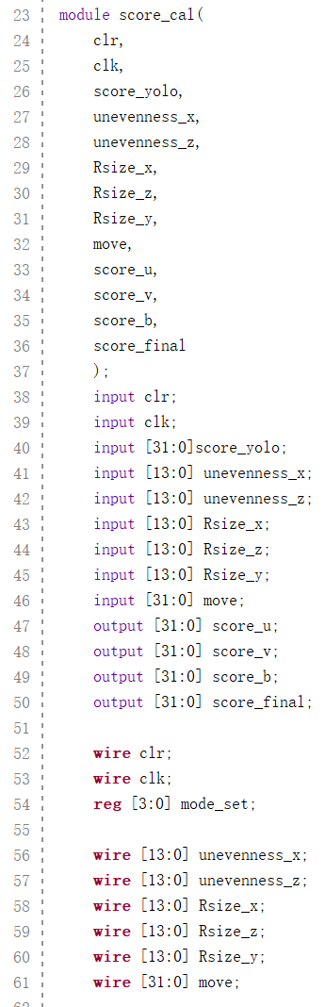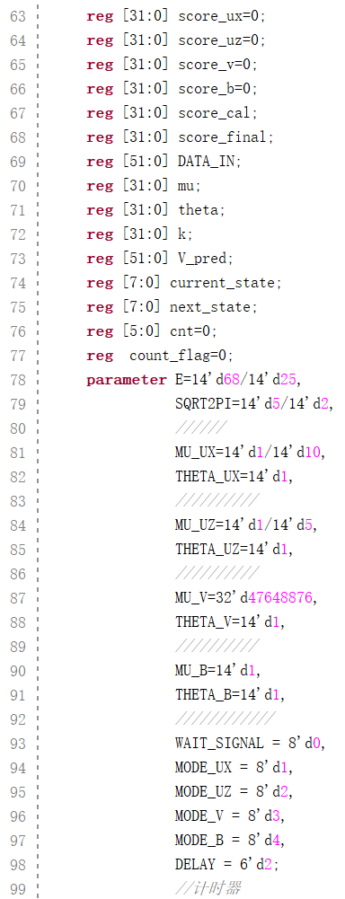
图C-1 辅助得分处理模块定义摘录
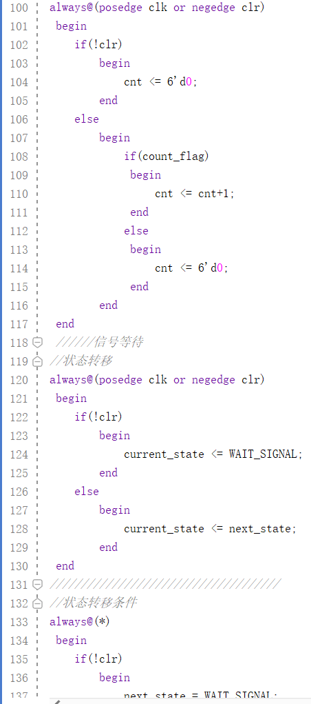
图C-2 辅助得分状态与数据处理摘录之一
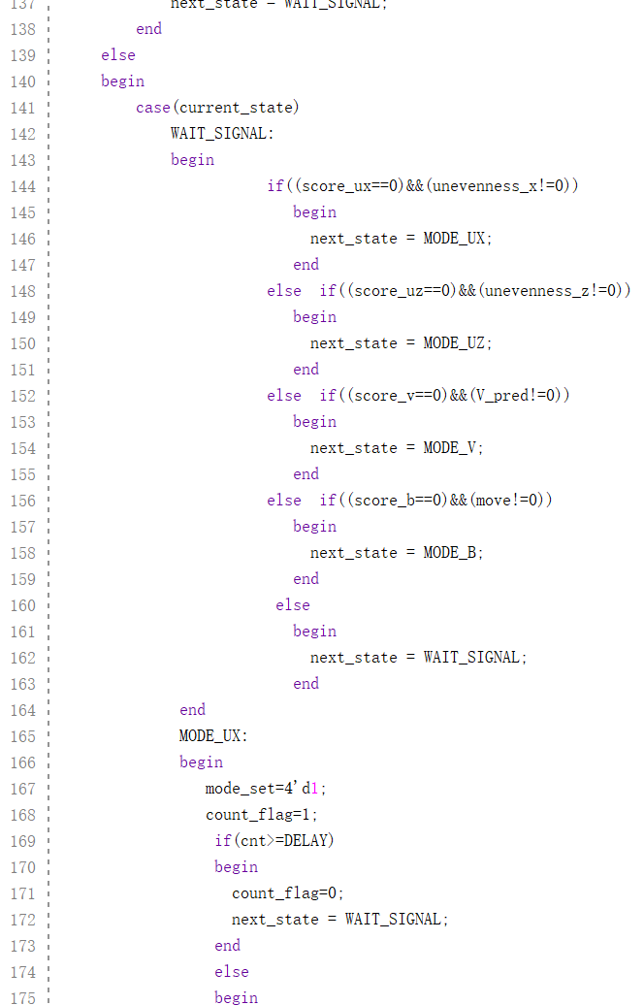
图C-3 辅助得分状态与数据处理摘录之二
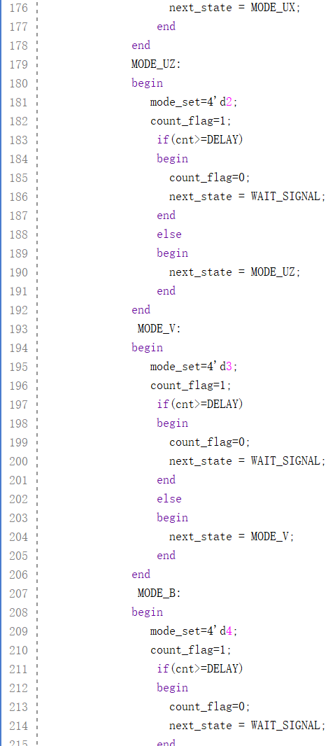
图C-4 辅助得分状态与数据处理摘录之三
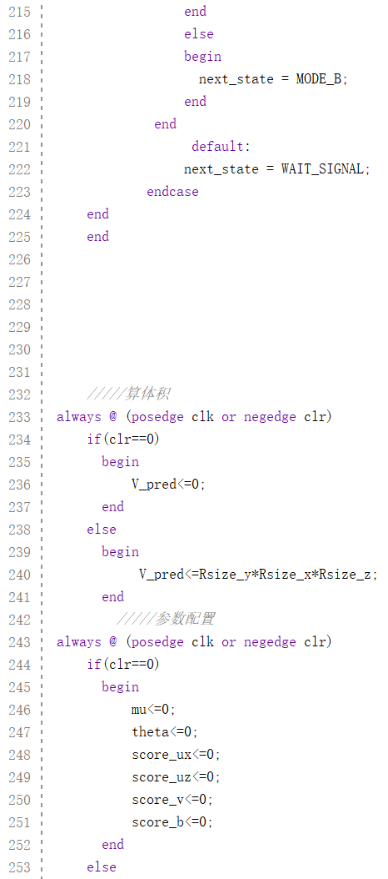
图C-5 辅助得分状态与数据处理摘录之四
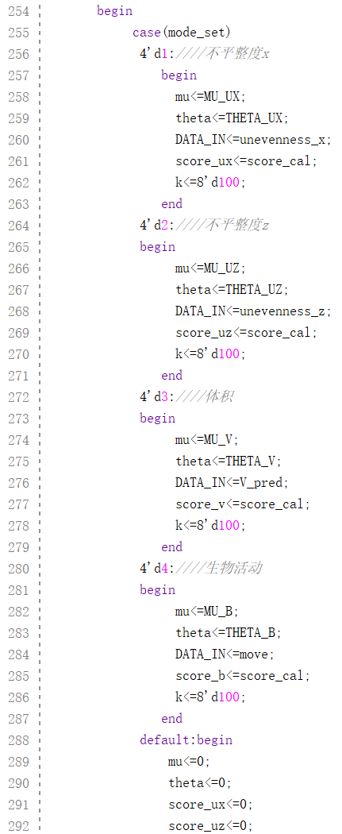
图C-6 辅助得分状态与数据处理摘录之五
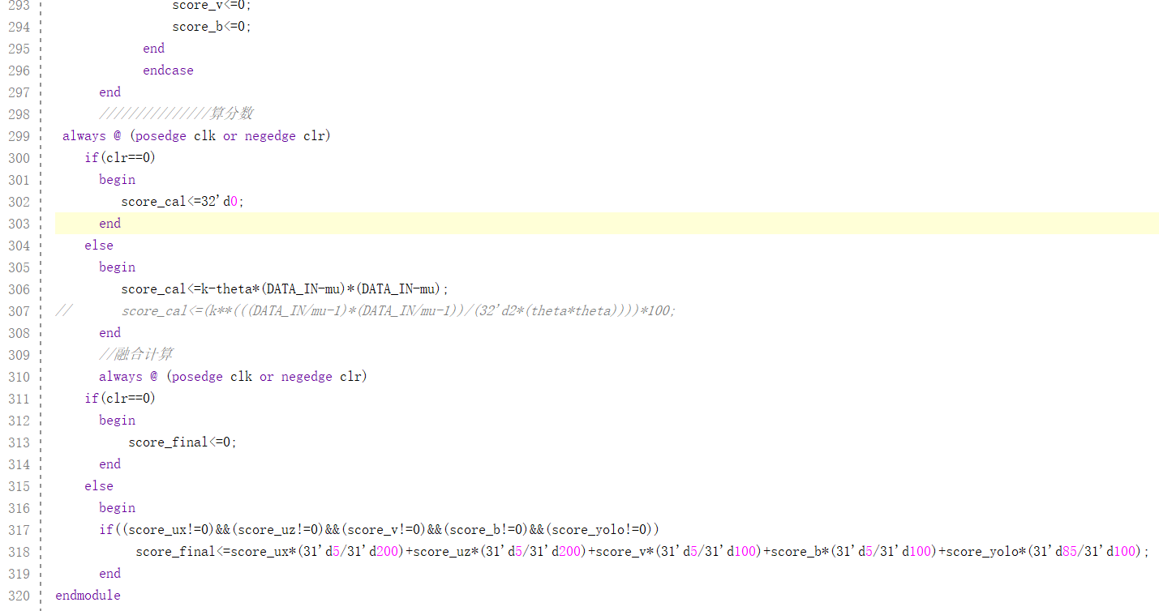
图C-7 结果组合与输出程序摘录
图 C-7 中的结果组合表达式按原截图转写如下。换行仅用于便于阅读，比例项仍保留原有整数写法，后续需要在统一定点格式下重新实现并验证。
score_final <= score_ux * (31'd5 / 31'd200)
+ score_uz * (31'd5 / 31'd200)
+ score_v * (31'd5 / 31'd100)
+ score_b * (31'd5 / 31'd100)
+ score_yolo * (31'd85 / 31'd100);
上述比例项若采用整数相除，结果会在除法阶段发生截断，不能直接表示预期的小数权重。后续应统一数值格式、缩放因子和舍入策略，并用软件参考值、综合仿真及板上输出逐项核对，确认比例计算在边界输入和正常输入下均符合设计定义。

